Godišnji obračun poreza pri zadnjoj isplati plaće u godini
- Modul Porezno izravnanje u aplikaciji Obračun plaća



Godišnji obračun poreza pri zadnjoj isplati plaće u godini

Pri isplati zadnje plaće u 2015. godini, poslodavac je dužan, u skladu s odredbom članka 38. Zakona o porezu na dohodak i članka 68. Pravilnika o porezu na dohodak, sastaviti godišnji obračun poreza na dohodak od nesamostalnog rada.
Godišnji obračun poreza rezultira iznosom godišnje porezne obveze za svakog djelatnika.
U toku godine poslodavac je pri isplati plaće uplatio određeni iznos poreza i prireza po djelatniku.
Usporedbom ovih dvaju iznosa utvrđuje se razlika koju poslodavac može
-izravnati umanjenjem porezne obveze za djelatnika koji je pretplatio porez
-izravnati umanjenjem porezne obveze ostalih radnika iz iste općine
-tražiti povrat pisanim putem od Porezne uprave

Godišnja obveza poreza na dohodak za 2015.godinu utvrđuje se primjenom navedenih poreznih stopa:

do 26.400,00 kuna primjenjuje se 12 %
od 26.400,00 – 158.400,00 kuna primjenjuje se 25%
iznad 158.400,00 kuna primjenjuje se 40%

Obveza sastavljanja godišnjeg obračuna poreza na dohodak i prireza u slučaju:

- neredovita isplata plaće,
- zaposlenici koji su tijekom obračunskog perioda poreza na dohodak koristili pravo na bolovanje iznad 42 dana
- zaposlenici koji su tijekom dijela (ne svih 12 mjeseci) obračunskog perioda poreza na dohodak koristili porodiljni dopust, roditeljski dopust ili posvojiteljski dopust ili neki drugi dopust za koji se isplaćuje naknada na teret HZZO ili HZMO,
- razni drugi slučajevi koji su mogli rezultirati nejednolikim poreznim opterećenjem prilikom obračuna plaće (velika promjena plaće na veći ili manji iznos, isplate bonusa i stimulacija, i sl.)

Sastavljanjem godišnjeg obračuna poreza na dohodak, radnicima se, uz ispunjavanje propisanih uvjeta, omogućuje korištenje poreznih prava koja nisu iskoristili tijekom godine.

Uvjeti za sastavljanje godišnjeg obračuna poreza na dohodak:

Poslodavac sastavlja za radnike koji su:

- kod njega bili u radnom odnosu cijele godine
- nisu mijenjali prebivalište ili uobičajeno boravište između općina i gradova koji su propisali plaćanje prireza na porez.

Ukoliko djelatnik ima prebivalište u općini koja je mijenjala iznos prireza kroz 2015. godinu, uzima se prosječna vrijednost prireza. Za te je djelatnike poslodavac dužan napraviti godišnji obračun

Gradovi/Općine koje u u toku 2015 g. mijenjale stopu prireza

GRAD/OPĆINA

- STARI GRAD
- ILOK
- LANIŠĆE
- KULA NORINSKA
- JAKŠIĆ
- HRVATSKA DUBICA
- PLOČE
- RIJEKA
- ZADAR
- ČEMINAC
- VODNJAN-DIGNANO
- BABINA GREDA
- BELI MANASTIR
- BIOGRAD NA MORU
- BUZET
- DONJA STUBICA
- DONJI KUKURUZARI
- DUBROVAČKO PRIMORJE
- DUGA RESA
- ĐURĐENOVAC
- ĐURMANEC
- KANFANAR
- KARLOVAC
- KOMIŽA
- KONAVLE
- KONJIŠĆINA
- LOVINAC
- MILNA
- OGULIN
- OKUČANI
- PISAROVINA
- PRESEKA
- PULA-POLA
- SENJ
- SVETI FILIP I JAKOV
- ŠTEFANJE
- VRBOVSKO

U modulu Plaće/Obračun napravimo plaću za 11. mjesec 2015. godine (slika 1.)

slika 1.

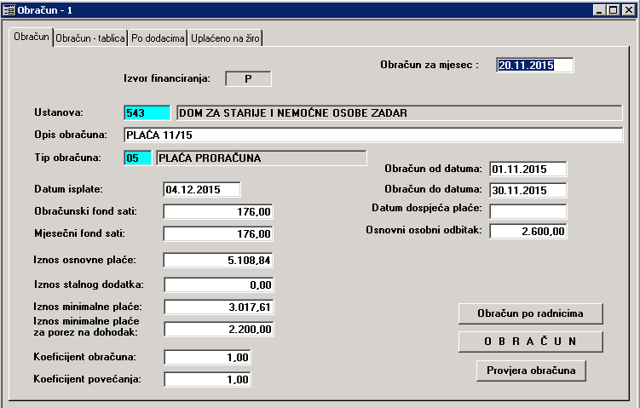

Napravimo provjeru Obračuna, u koliko je Obračun u redu, u izborniku Porezno izravnanje odaberemo opciju Porezno izravnanje (slika 2.)

slika 2.

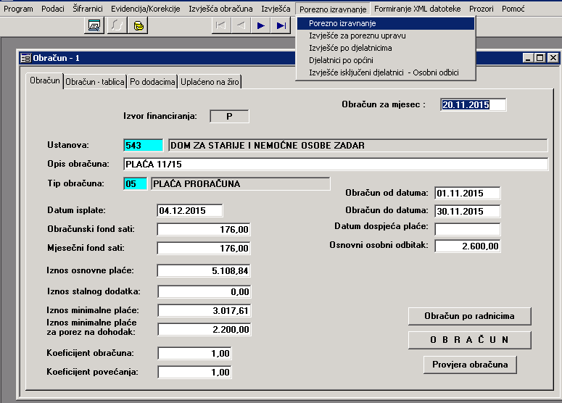

Otvara nam se tablica koja po mjesecima ima popunjen Osnovni osobni odbitak (slika 3.)

slika 3.

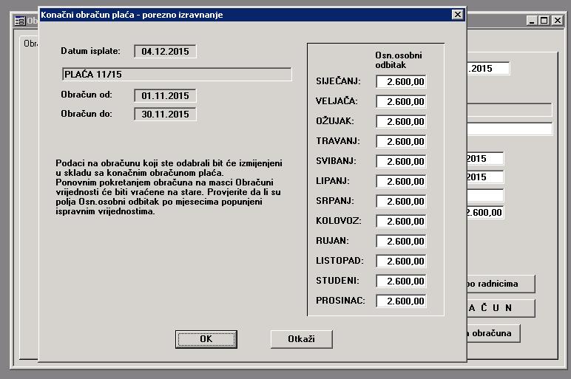

Pritiskom na dugme OK dobijemo tablicu sa popisom svih zaposlenika koji su radili cijelu godinu i nisu mijenjali mjesto prebivališta/boravišta. (slika 4.)

slika 4.

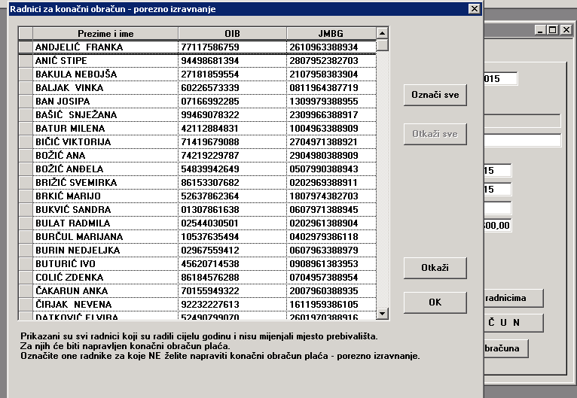

VAŽNO:

U koliko znamo da će se do kraja godine isplaćivati jubilarna, otpremnina, regres ili neko drugo materijalno pravo, te djelatnike označimo da NE želimo napraviti porezno izravnanje, ili iz bilo kog razloga ne želimo za njih raditi poreznu prijavu. Potrebno je u polje ispred prezime i ime staviti kvačicu za one zaposlenike kojima se ne želi provesti porezno izravnanje. (isto slika 4.)

Za nastavak procesa Poreznog izravnanja potrebno je pritsinuti dugme OK.

Nakon odabira radnika koji ne ulaze u porezno izravnanje dobije se tablica sa popisom općina: koliko smo dužni po obračunu, koliko je uplaćeno od 1.-.11.mjeseca, te razlika za uplatiti ili za povrat. Preplaćeni porez se potražuje od Porezne uprave pisanim zahtjevom, kojeg se dobije pokretanjem izvješća „ Izvješće za poreznu upravu“ iz menija Porezno izravnanje. (slika 5.)

slika 5.

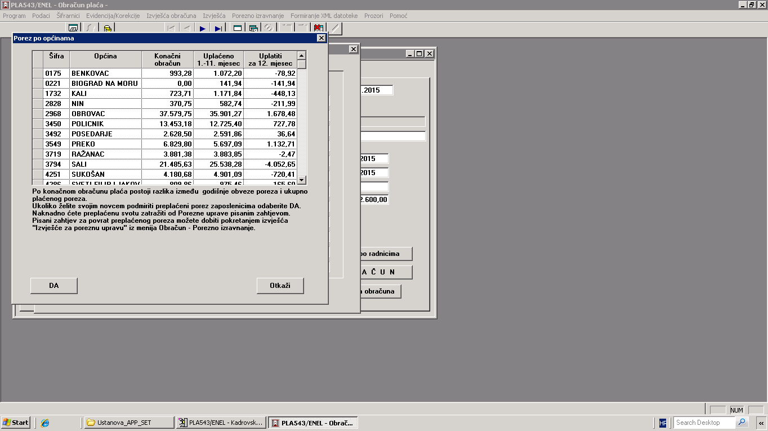

Zbog potrebnih izvješća, bez obzira na razliku, potrebno je označiti DA kod prvog kontrolnog obračuna kako bi se na izvješću prikazale općine u minusu i zaposlenike koji su općinu „bacili“ u minus.

Izvješća Poreznog izravnanja: (slika 6.)
- Izvješće za poreznu upravu
- Izvješće po djelatnicima
- Djelatnici po općinama
- Izvješće Isključeni djelatnici – Osobni odbici

slika 6.

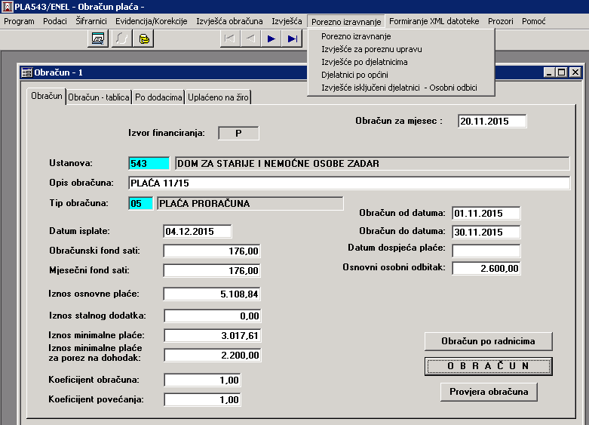

Izvješće za poreznu upravu prikazuje općine s većim preplaćenim porezom od obveze za 12 mjesec 2014 godine (slika 7.)

slika 7.

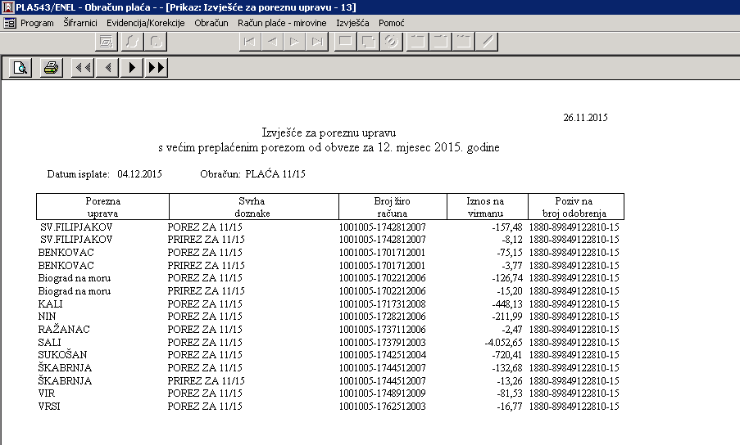

Izvješće po djelatnicima prikazuje obračun poreznog izravnanja za sve zaposlenike kojima je provedeno porezno izravnanje. Izvješće se može prikazati pojedinačno po zaposleniku, za sve zaposlenike, po općinama i sve općine. (slika 8.)

slika 8.

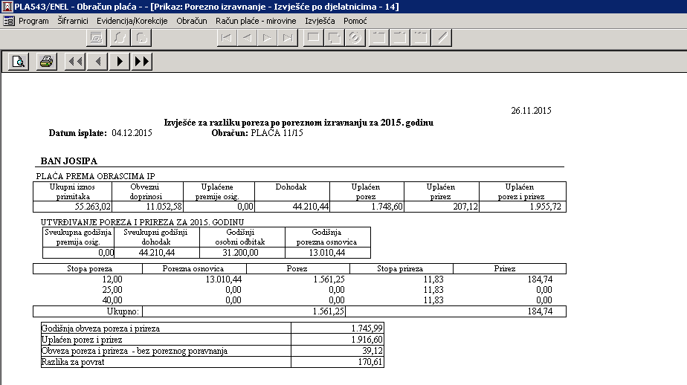

Izvješće Djelatnici po općini prikazuje popis djelatnika po općinama. Postoje različite opcije prikaza podataka na izvješću. (slika 9.)

slika 9.

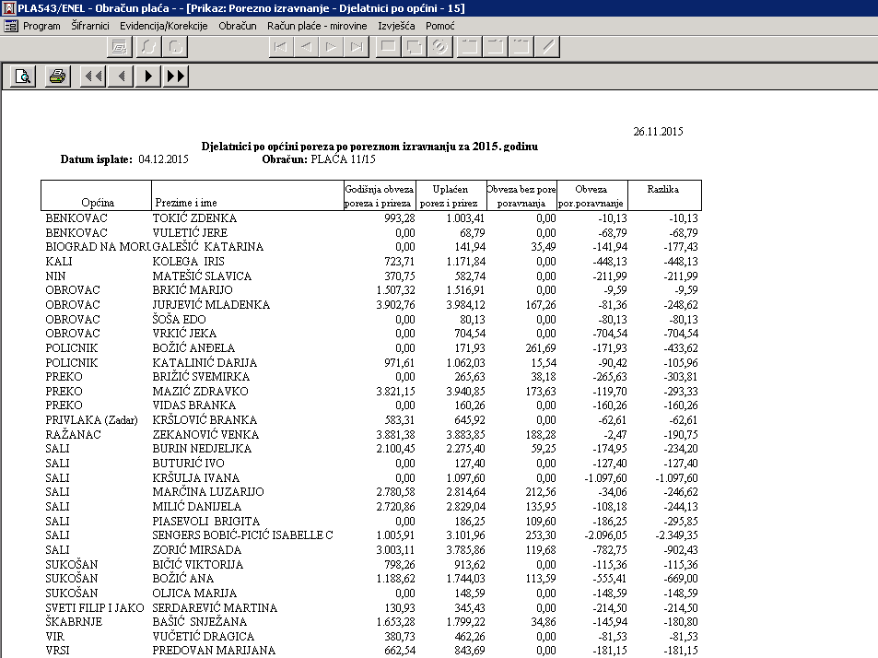

Zadnje izvješće u Poreznom izravnanju prikazuje popis zaposlnika koji su mijenjali općinu prebivališta/boravišta i time za njih automatski nije provedeno porezno izravnanje. Također izvješće prikazuje popis zaposlenika koji su tijekom 2014 godine mijenjali osobni odbitak. Za njih je provedeno porezno izravnanje. (slika 10.)

slika 10.

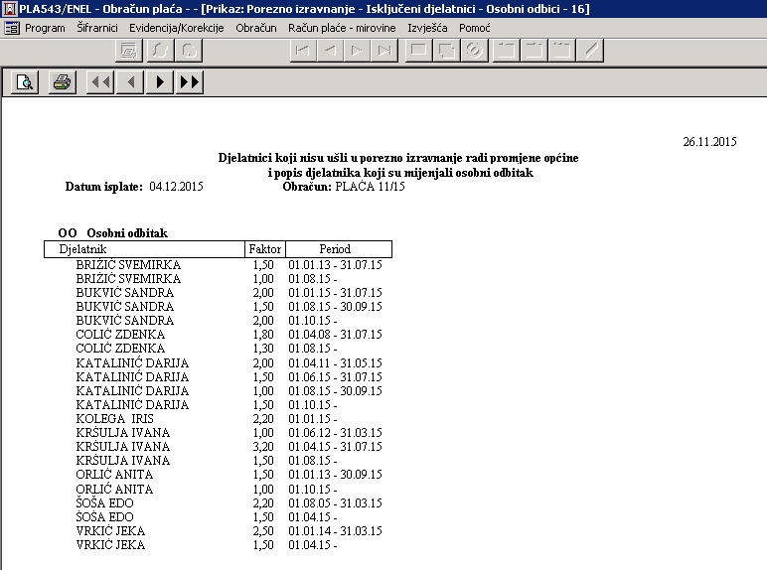

NAPOMENA: Porezno izravnanje se može pokretati neograničeno puta. Jedini je preduvjet da se ponovno pokrene obračun plaće za 11. mjesec 2015 godine. U praksi to znači da provedemo obračun plaće za 11 mjesec 2015 te nakon toga Porezno izravnanje. Ukoliko iz nekih razloga želimo ponovno pokrenuti Porezno izravnanje potrebno je prije toga pokrenuti obračun plaće za 11 mjesec 2015 godine.

Nakon provedbe poreznog izravnanja potrebno je pokrenuti JOPPD obrazac. Specifičnost JOPPD obrasca nakon poreznog izravnjanja je u tome što će na B stranici radnici koji imaju neku razliku u porezu ili prirezu imati dva reda. Sa time da će drugi red prikazati tu izmjenu. Radnici koji nemaju nikakvu razliku na godišnjem obračunu poreza i prireza imat će samo jedan red. (slika 11.)

slika 11.
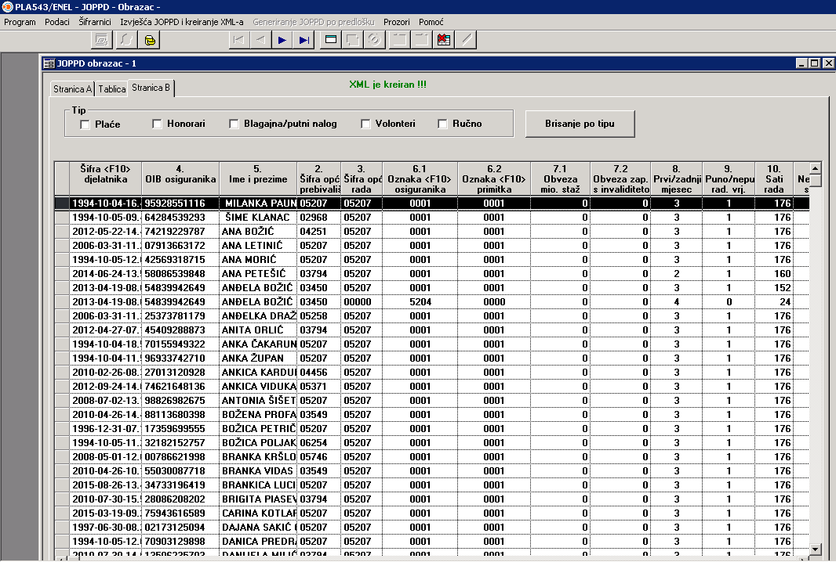

VAŽNO:
Sastavljanjem godišnjeg obračuna poreza na dohodak pri zadnjoj isplati plaće u godini, zaposlenicima se omogućava korištenje poreznih prava koja tokom godine nisu mogli iskoristiti, a potrebni podaci se nalaze u obračunu plaća.Time im se izravnava porezna osnovica i vraća tijekom godine više plaćeni iznos poreza na dohodak i prirez. Poreznim izravnanjem zakonodavac želi smanjiti broj dragovoljnih poreznih prijava koje bi zaposlenici podnijeli temeljem nejednolike raspodjele primanja unutar jedne obračunske godine poreza na dohodak.

Zbog kompleksnosti procesa i pojedinačnih specifičnosti, preporuka je da se prije pokretanja poreznog izravnanja isprinraju sljedeća izvješća iz obračuna plaće za 11 mjesec 2015 godine:
- Rekapitulacija ili Rekapitulacija za mjesec
- Zbrojni nalog za prijenos
- Isplatna lista (stara ne OP) po dijelatnicima

Nakon poreznog izravnanja nužno je provjeriti točnost podataka.

